Звіт

До лабораторної роботи № 1

З дисципліни ”Системне програмування операційних систем”

Студента групи ПА-17-1

Кригіна Михайла

# Мета роботи

Вивчити та дослідити на практиці роботу кешу процесору. Пояснити деякі особливості роботи з ним

# Постановка задачі

Написати програму перемноження матриці на вектор та вектору на матрицю (розміри 10000 х 10000). Провести 10 дослідів та записати час виконання. Пояснити чому множення матриці на вектор виконується швидше за множення вектору на матрицю.

## Хід роботи

1. Напишемо програму, яка реалізує перемноження матриць. Посилання на сторінку github знаходиться у додатках
2. Зробимо замір виконання обох випадків множення

Для вектора на матрицю

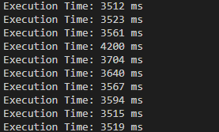

Для матриці на вектор

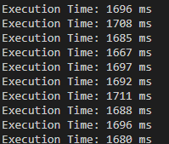

# Висновок

Розробивши программу та перевіривши два випадки множення, можна зауважити, що множення матриці на вектор виконується швидше за множення вектора на матрицю. Причиною такої поведінки є кеш процессору та звичайний метод множення матриць, де обхід множеної матриці відбувається по строці, а множника по стовбцям, що призводить до частого переміщення по пам’яті великими кроками. Що призводить до частих промахів кешу и як результат звернення до оперативної пам’яті, що підвищує час виконання програми.

# Додатки

<https://github.com/Noderoid64/Spos1Lab> - посилання на сторінку github з кодом